Teremtésvédelmi beszámoló

A tanév elején a kitűzött feladatainkat a teremtésvédelmi munkatervben rögzítettük.
A szelektív hulladékgyűjtés folyamatosan feladatunk volt. Külön gyűjtöttük a tejes poharakat.
Folyamatosan működött a felelősi rendszer, a gyerekek nagy odafigyeléssel viszonyultak az energiatakarékossági felhívásunkhoz. Lekapcsolták a villanyt, odafigyeltek a vízcsapokra, szünetben szellőztettek. A „Tiszta udvar, rendes iskola” program keretében jól működött az udvaron lévő szemét szedése. Célunk, hogy kevesebbet szemeteljenek a gyerekek.

Havi feladatok megvalósítása
Szeptember:
Nagy élvezettel vettek részt a virágok ültetésében, az „utógondozásban” is folyamatosan jelen voltak. Sokkal jobban vigyáznak környezetükre, ha közösen szépítjük, gondozzuk azt. Hiszen elmondhatjuk, hogy a mi gyerekeink jóformán csak az iskolában találkoznak ehhez hasonló kihívásokkal.
Ezért is nagyon fontos, hogy minél jobban tudatosítsuk bennük: mi az ember feladata a környezetünk, a teremtett világ védelmében.
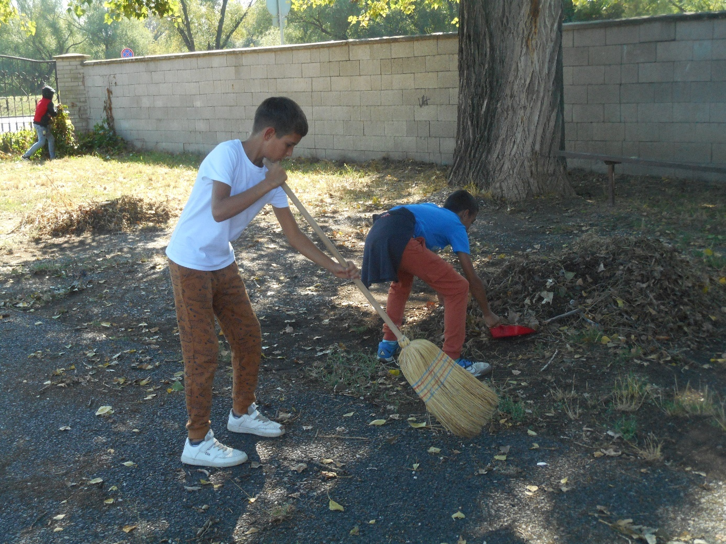

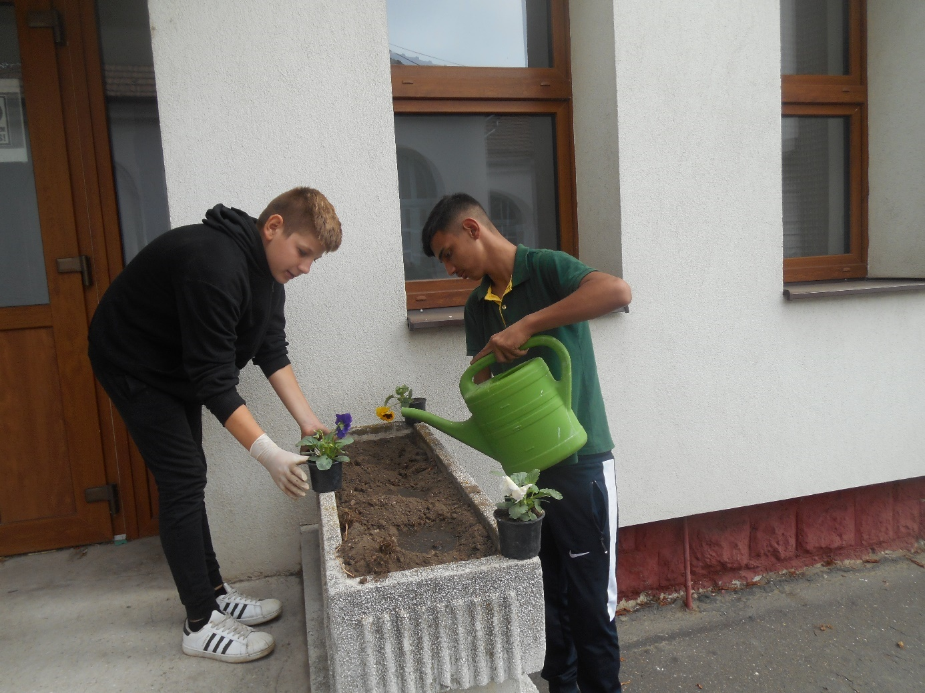

Október:
Ebben a hónapban az állatok védelméről beszéltünk gyakrabban. Probléma településünkön a kóbor, kivetett állatok helyzete.
Kirándulást szerveztünk a Vadasparkba. Megismerték a gyerekek a felelős állattartással kapcsolatos tudnivalókat. Iskolarádiós műsor hangzott el Assisi Szent Ferencről.
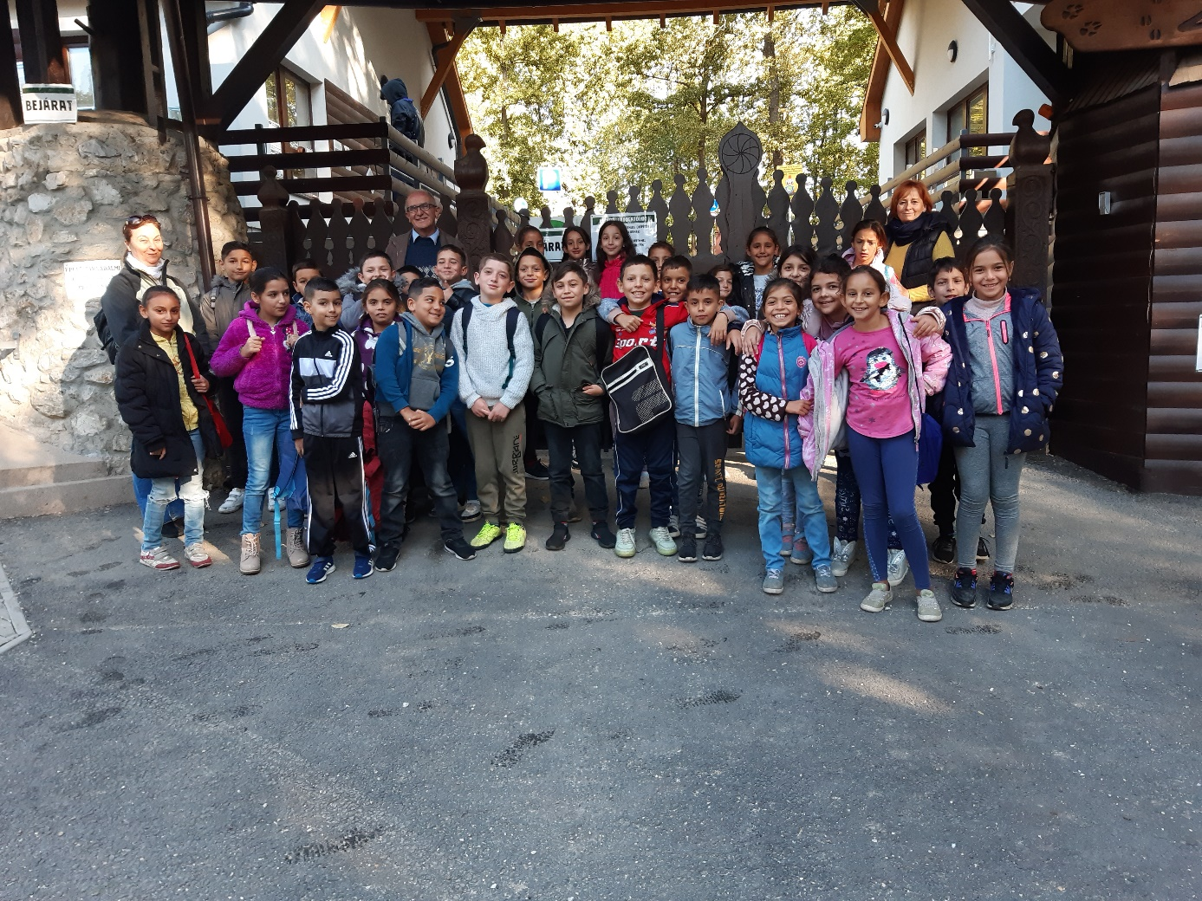

November:
Két pedagógus vett részt Budapesten a teremtésvédelmi konferencián. A konferencián hallottakat megosztották a tantestület tagjaival.
Az iskolai környezet megóvására kiemelt hangsúlyt helyeztünk. Célunk, hogy a gyerekek aktívan részt vegyenek iskolánk állagának megőrzésében, fenntartásában. Osztályfőnöki órákon kitakarították a tanulók a tantermeket.

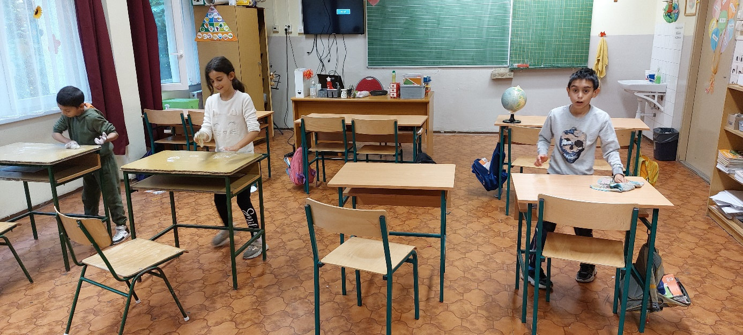

Január és február:
Hittan órákon a Szent István Társulat kiadványainak segítségével rendszeresen foglalkoztunk a teremtésvédelem feladataival, összegyűjtöttük, mit tehetnek a gyerekek környezetünk megóvásáért, szebbé tételéért.

Április:
A kivágott, elkorhadt fák helyére sövényt ültettünk, a víz világnapja alkalmából vetélkedőt szerveztünk, a faliújságokon is nyomon követhettük az eseményeket.
Plakát készítő versenyt hirdettünk a Föld napja alkalmából, az elkészült plakátokat a megállító táblákra kiállítottuk.
Egyre többen járnak kerékpárral iskolába, megismertettük a tanulókkal a kerékpáros közlekedéssel kapcsolatos tudnivalókat.
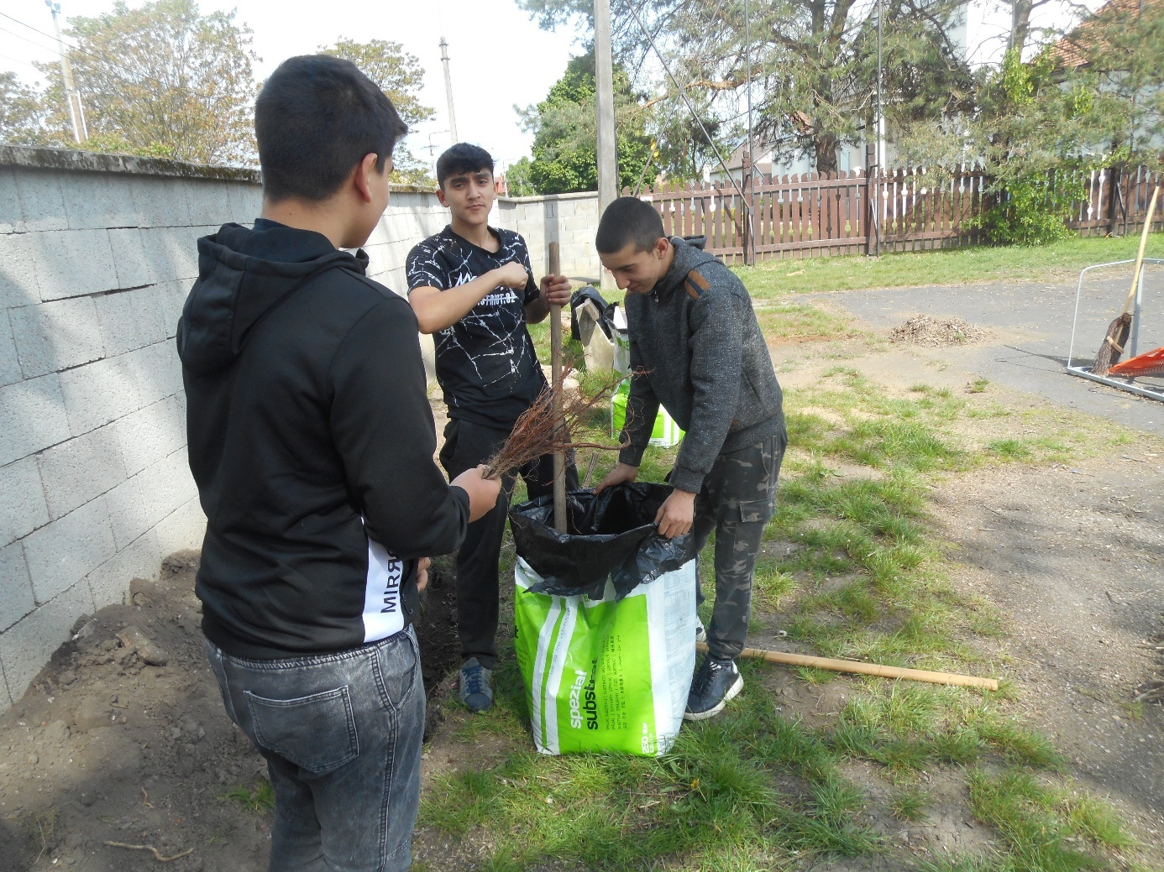

Május
A gyerekekkel készítettünk kis bemutatót a madarak és fák napja alkalmából. Virágokat ültettünk, udvart takarítottunk.
Június
A környezetvédelmi világnaphoz kapcsolódva egy méhész látogatott el iskolánkba, és tartott a gyerekeknek nagyon érdekes foglalkozást.
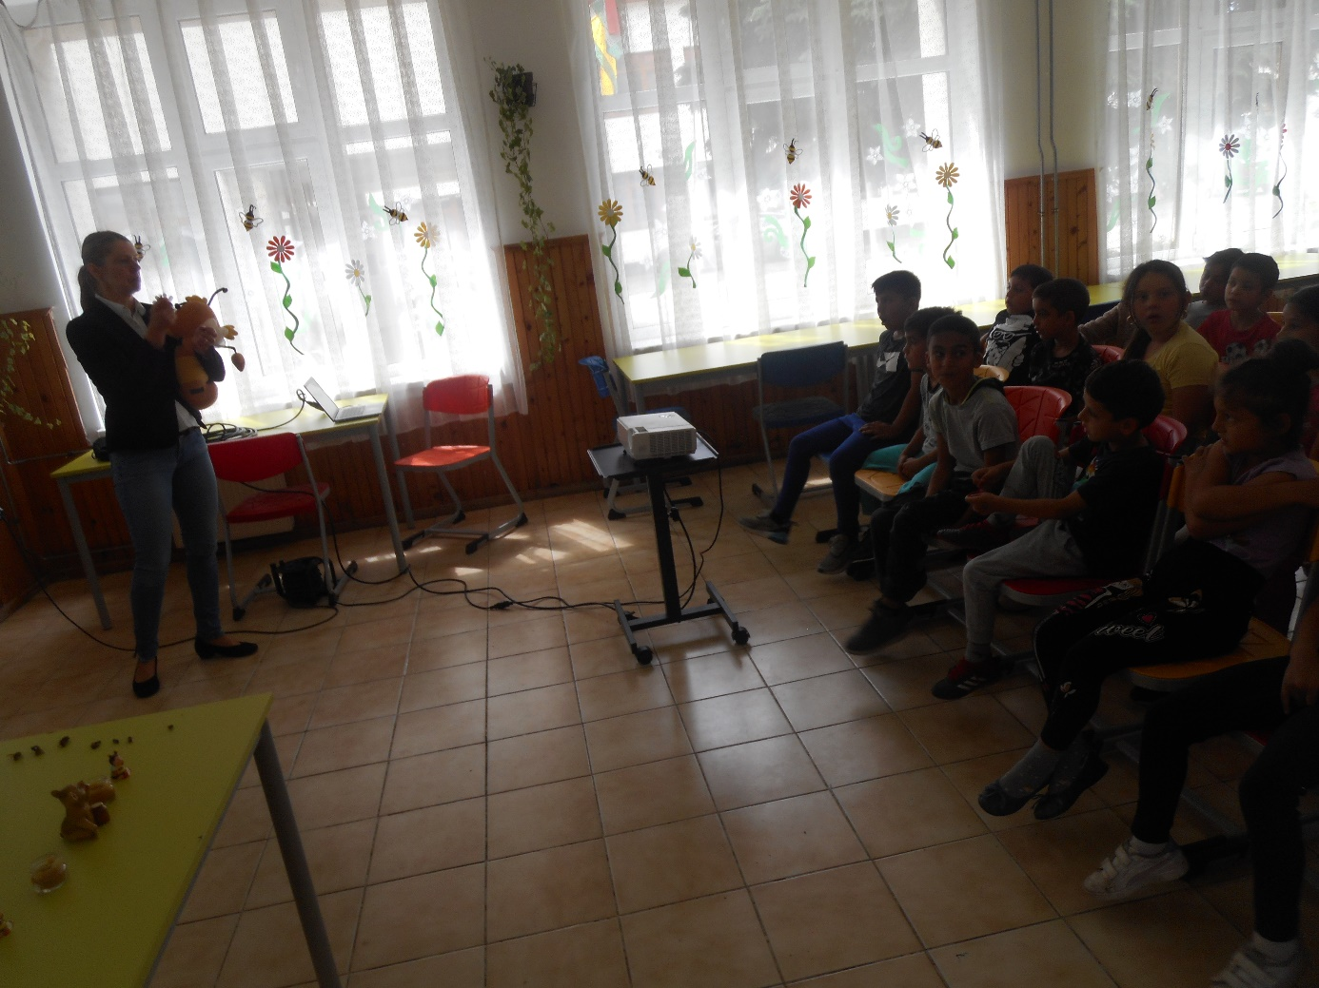

Jó hangulatú egészségnevelési vetélkedőt tartottunk, melynek célja a kertekben megtermesztett, megtermeszthető növények felhasználása, megismerése volt. A ballagás előtt a tanulók is részt vettek az udvar takarításában.

Felsőzsolca, 2024. június 27.

Balla Józsefné
teremtésvédelmi felelős

